Explora Nicaragua

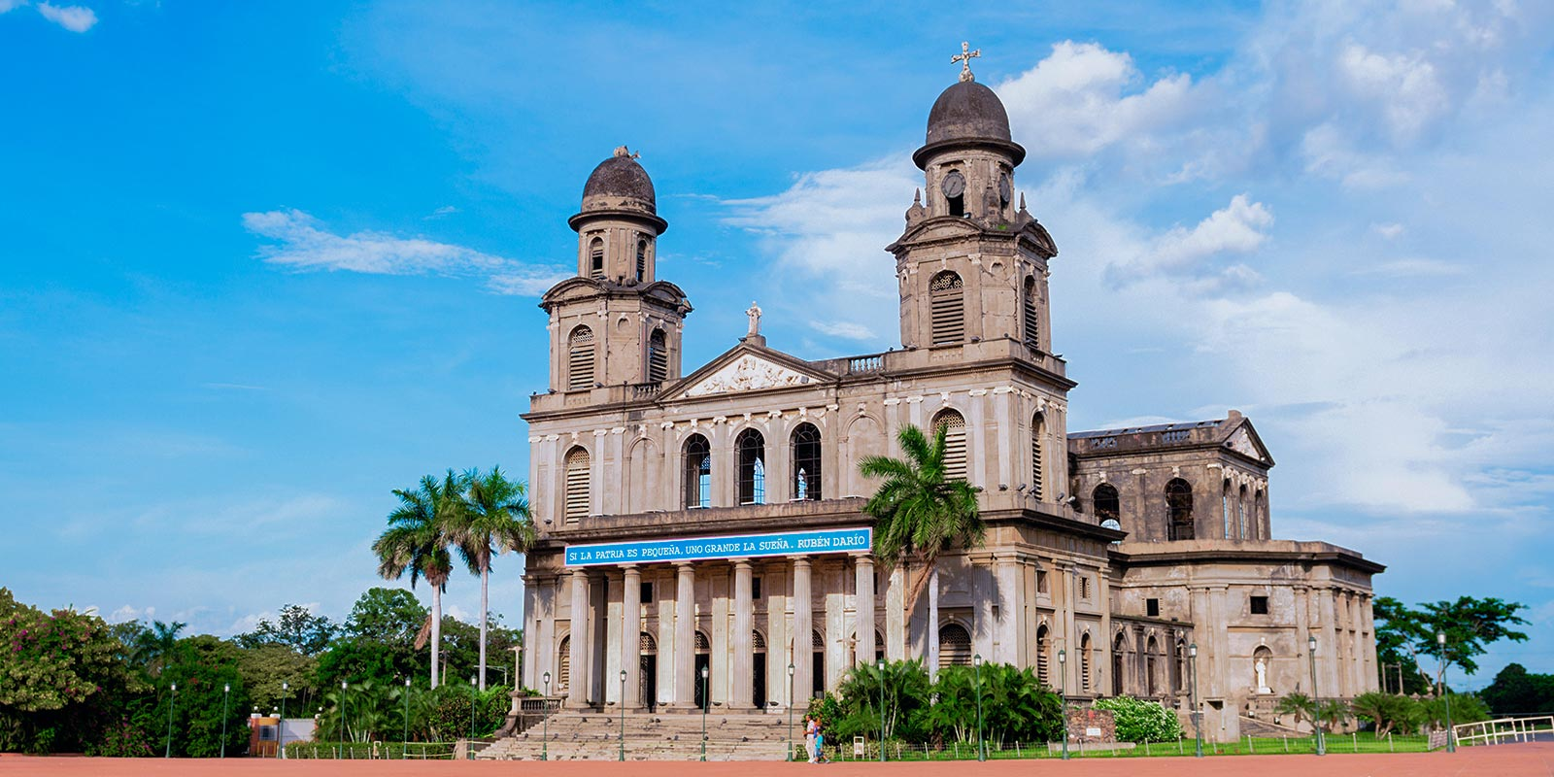

Vigencia:
1 Mayo – 15 Diciembre 2026
Sitios a visitar
- Managua

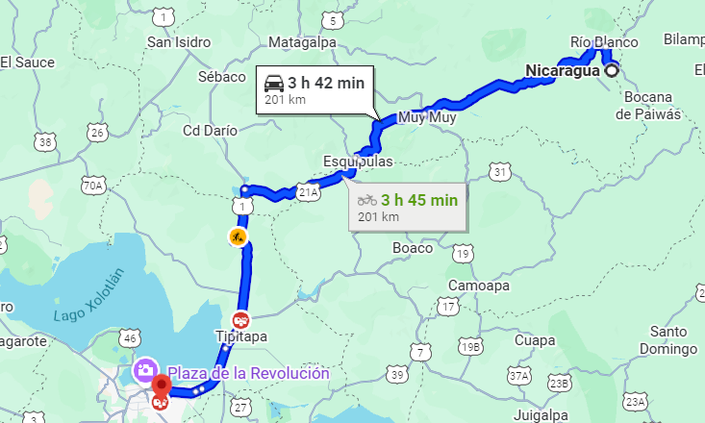

Día 1: MEXICO – NICARAGUA

Llegada al Aeropuerto Internacional de Guadalajara Miguel Hidalgo y Costilla (GDL) por su cuenta, abordaremos el vuelo con destino a Nicaragua. Llegada al Aeropuerto de Nicaragua (MGA). Al llegar tomar su traslado por su cuenta al hotel seleccionado donde podrá realizar su check in.

Día 2: TOUR POR MANAGUA

A la hora indicada pasaremos a recogeros por vuestro hotel para emprender un recorrido por la capital de Nicaragua. ¿Estáis listos para visitar Managua? ¡Vamos allá!

Una vez en el corazón de la ciudad, emprenderemos un tour por Managua para conocer sus principales puntos de interés, entre los que destaca la colina de Tiscapa, donde os contaremos las historias más rocambolescas del régimen de Somoza. Además, allí obtendremos unas increíbles vistas de la ciudad y del lago Xolotlán.

También nos acercaremos al Palacio Nacional y admiraremos su grandeza en todos los sentidos. De hecho, está considerado como uno de los edificios más impresionantes del país. A día de hoy alberga los Archivos Nacionales, la Biblioteca Nacional y el Museo Nacional. ¡Os sorprenderá!

Pasearemos por la plaza de la Revolución, donde resalta la antigua Catedral de Managua, construida en estilo neoclásico y cuya fachada recuerda mucho a la iglesia de Saint-Sulpice de París. Además, caminaremos hasta el puerto Salvador Allende, situado en el Malecón, una zona repleta de restaurantes con vistas al lago Xolotlán.

Por último, nos deleitaremos con una sabrosa cena tradicional nicaragüense. Sin duda, la mejor manera de probar la gastronomía típica del país. ¡Os va a encantar!

Tras un total de cinco horas de visita por Managua, os llevaremos de nuevo a vuestro hotel, donde llegaremos entre seis y siete horas después de la recogida.

Día 3: DÍA LIBRE

Opcional.
Excursión a la isla de Ometepe

A las 8:00 horas, os recogeremos en vuestro hotel de Managua y emprenderemos un viaje hacia San Jorge, a dos horas de distancia en minibús. ¿Preparados para visitar una isla de agua dulce?

Cuando lleguemos al puerto de San Jorge, tomaremos un ferry hacia la isla de Ometepe y en menos de una hora habremos tocado tierra firme. ¿Sabíais que el lago de Nicaragua, donde se encuentra nuestro destino, era llamado "el mar de agua dulce" por los conquistadores españoles? ¡Su inmensidad os deslumbrará!

Una vez allí, nos dirigiremos hacia la Reserva Natural Chaco Verde, donde encontraremos diversidad de fauna y flora. ¡Cuidado con los monos congo! En torno a las 13:00 horas, os dejaremos tiempo libre para comer por vuestra cuenta en alguno de los restaurantes del parque.

Tras reponer fuerzas, os llevaremos a las pozas Ojo de Agua, en las que podremos disfrutar de un relajante baño en aguas volcánicas. Después, aprovecharemos para acercarnos al Museo El Ceibo y ver su gran exposición de piezas precolombinas.

Día 4: NICARAGUA – AEROPUERTO

Traslado del hotel hacia el aeropuerto Internacional por su cuenta para abordar vuelo de regreso a la Ciudad de origen.
Categoría | Hotel | Ciudad | País
Turista | Camino Real Managua | Managua | Nicaragua

Costo desde por persona:

$619.00 USD/SGL
$375.00 USD/DBL
$295.00 USD/TPL
Incluye
- 03 noches en hotel seleccionado
- Tour por Managua
- Asistencia de Viajero
- Mochila

No incluye
- Tickets aéreos
- Gastos personales
- Todo lo no especificado en "Incluye"

